Домашнее задание для 2 ОИИ, от 27.02.21.

13.03. - контрольная работа за III ч.
20.03. - устная контрольная.
- Интервалы.
- повторять таблицу с интервалами;
- определить построенный интервал и подписать его.
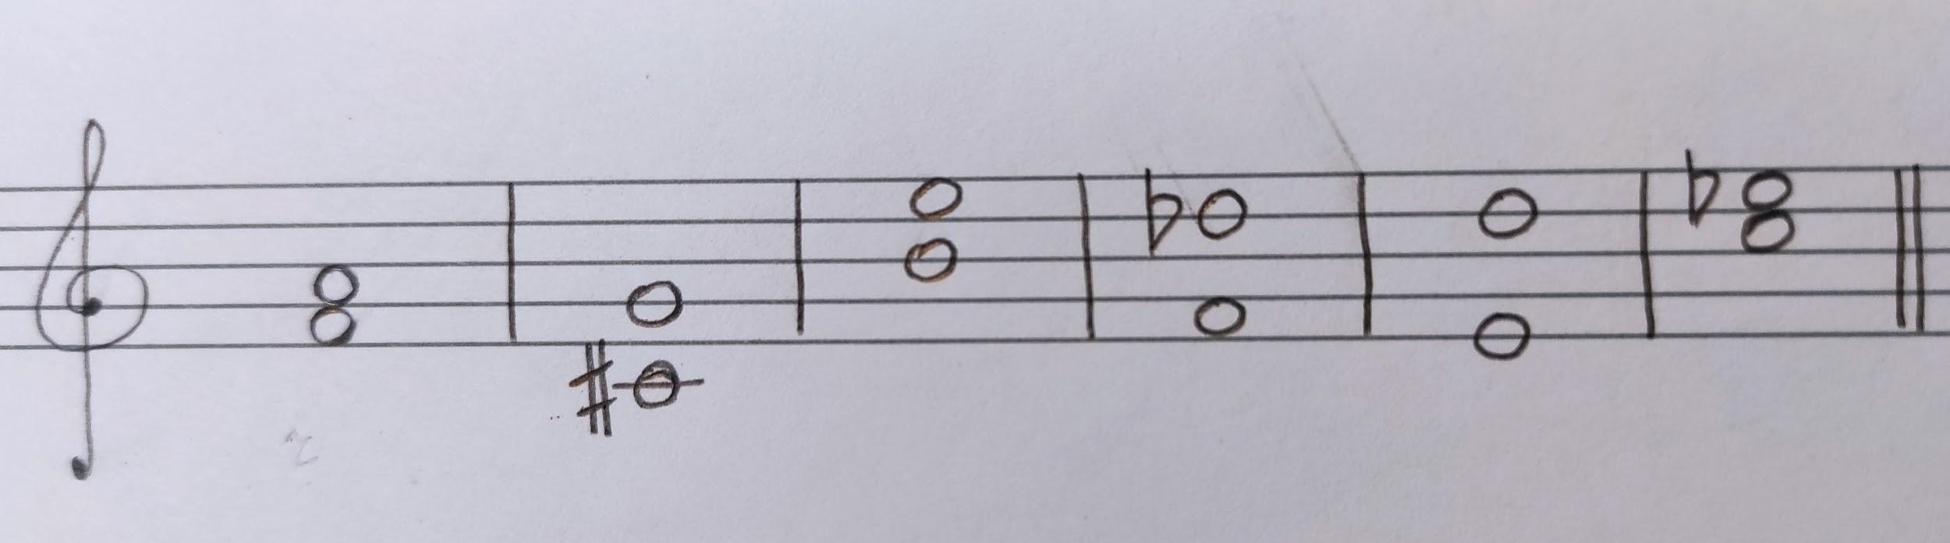

Распечатать таблицу с интервалами и принести на урок!
См. в беседе WhatApp.

- Номер 71/79.
* В старом сборнике номер 71, в новом номер 79.
Соль мажор.
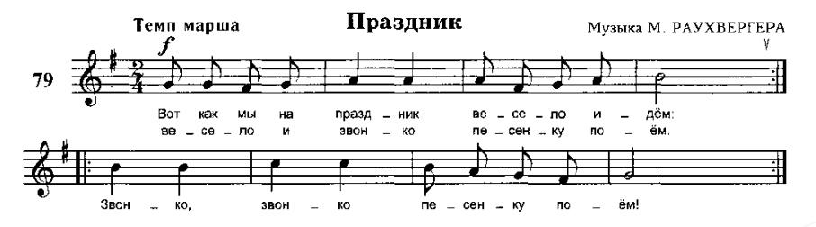
Играть номер с аппликатурой в медленном темпе. Вслушиваться в мелодию. Не забывайте исполнять с ключевым знаком - фа-диез.
